SREDA, 13. 5.
Dobro jutro, učenci. Vreme je ravno pravšnje, da se kaj novega naučimo
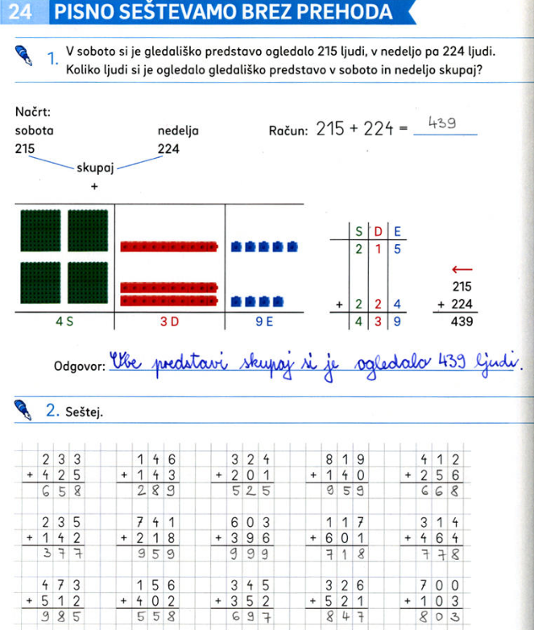
MAT- Prištevanje enic
Najprej preveri rešitve:
 | 6 | 2 | 7 |  | 3 | 0 | 5
+ | 3 | 5 | 1 | + | 6 | 7 | 4
 | 9 | 7 | 8 |  | 9 | 7 | 9

 | 1 | 7 | 8 |  | 2 | 0 | 3
+ | 7 | 2 | 1 | + | 4 | 7 | 3
 | 8 | 9 | 9 | + | 1 | 1 | 2
 |  |  |  |  | 7 | 8 | 8
Besedilna naloga:
Odgovor: Skupaj so prodali 659 rož.

 | 1 | 3 | 2
+ | 2 | 1 | 3
+ | 3 | 1 | 4
 | 6 | 5 | 9
-----------------------------------------------------------------------------------------------------------------------
MAT – pisno seštevanje do 1000 brez prehoda
Spodnja računa izračunaj ustno.
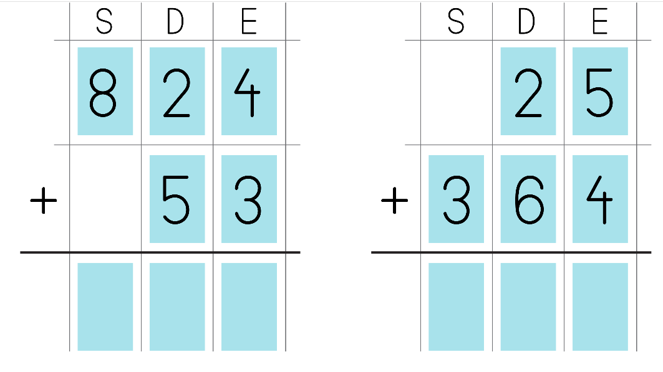

Račune sem ti zapisala v vrstici. Prepiši jih v zvezek v obliki za pisno seštevanje – v stolpcu in izračunaj. Pazi na pravilno podpisovanje. Če si pozabil-a kako, si še enkrat oglej včerajšnjo projekcijo pisnega seštevanja.
925 + 73 =  56+ 741 =  37 + 642 = | 241 + 423 =  830 + 152 =  813 + 76 =

Reši naloge v DZ str. 51.

SLJ – HURA ZA PALAČINKE!
Imaš rad-a palačinke?
Imaš rad skutni nadev, orehov nadev ali mogoče borovničev nadev?
V DZ na strani 60 preberi recept za palačinke, ki sta ga uporabila Brin in
Svit.

V DZ na str. 60 reši vse do 7. naloge.
8. naloge ne rešuj.
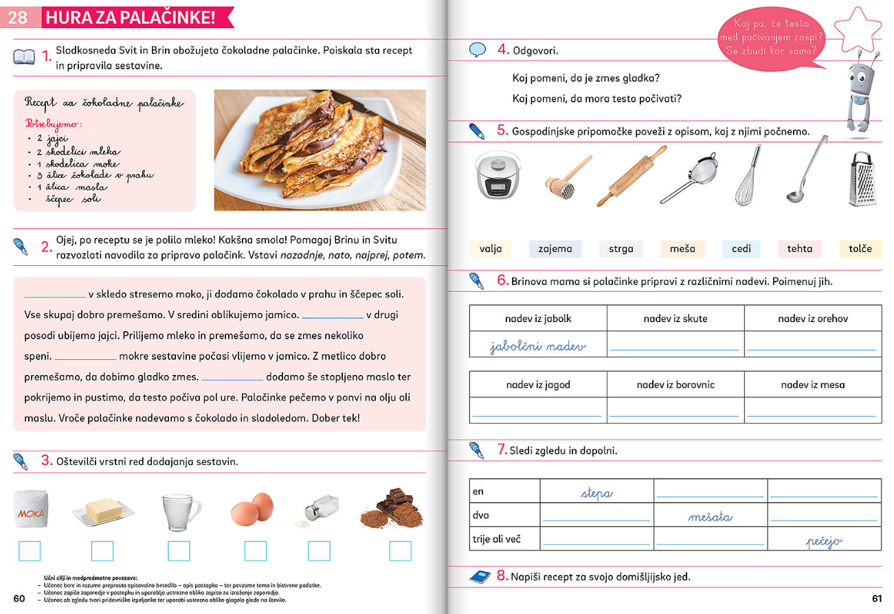

En stepa,
Dva stepata,
Trije stepajo

LUM
Se ti cedijo sline ? Mogoče bi tokrat za večerjo zopet pripravil-a palačinke po
receptu, ki si ga spoznal-a pri slovenščini? Posvetuj se z mamico in ji priskoči na pomoč pri pripravi. Ker pa je to naloga za likovno umetnost, se potrudi in na palačinko nekaj lepega nariši
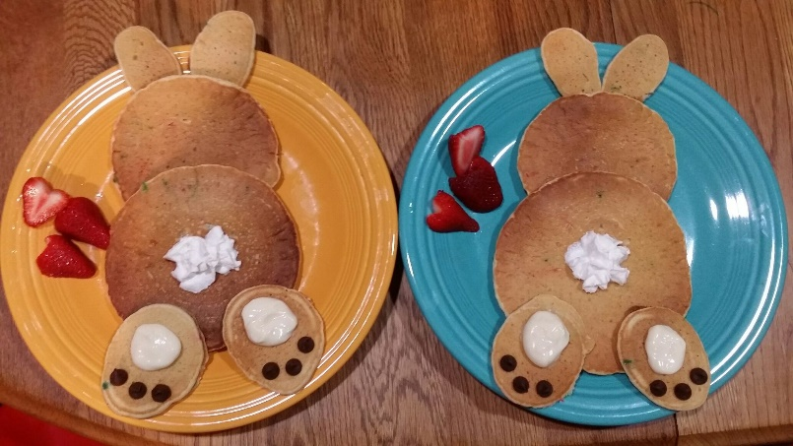
Nekaj idej imaš spodaj.
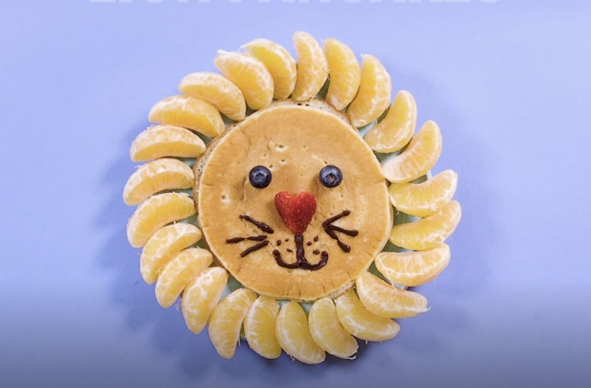

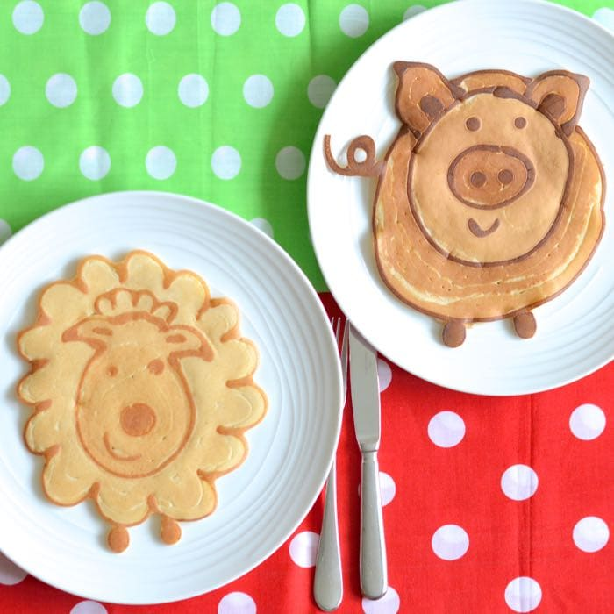
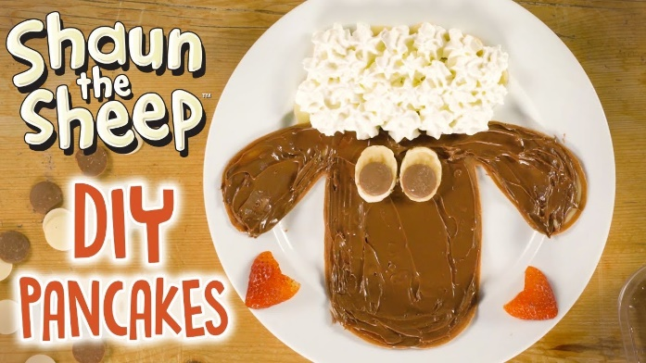

Ker vem, da vam je bila naloga s špagetnimi stolpi všeč, imate pa na razpolago še eno idejo. Izvedi po želji.
Potrebuješ: zobotrebce in krompir.

Spoznal-a boš umetniško delo Sol LeWitta - konceptualna umetnost (umetnik iz ZDA).
Prepusti se domišljiji. Na sliki imaš nekaj idej. Sigurna sem, da bo tvoja ideja prav tako neverjetna.
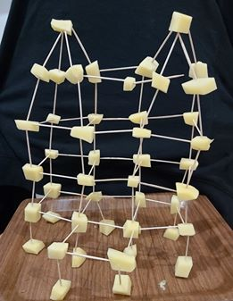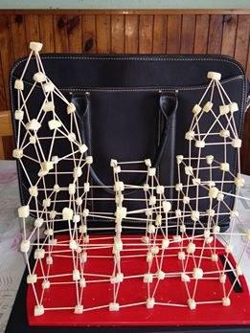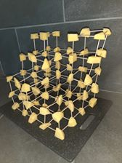
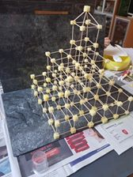
Namesto krompirja lahko uporabiš tudi kakšne druge gradnike.

ŠE IDEJE UČITELJICE ELENE ZA POPOLDANSKI ČAS
1. Ustvari svoj akvarij
2. Napiši kakšne vrste rib poznaš. Pomagaj si z internetom.
3. Naredi gimnastične vaje, igre z žogo.
